- Une con flechas cada uno de los tipos de teclas de los teclados:
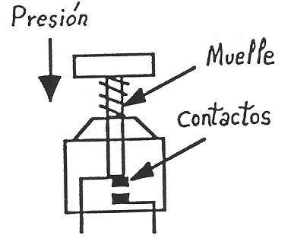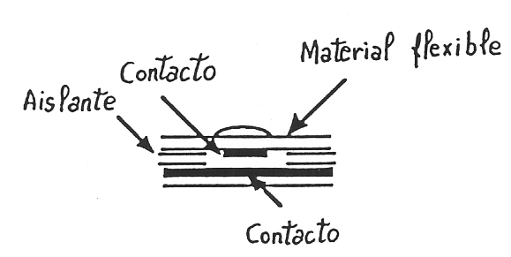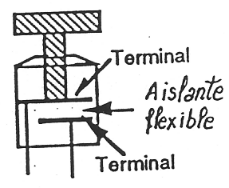

Tecla capacitiva Tecla de membrana Tecla mecánica
- Explica, con tus palabras, el funcionamiento de un monitor CRT.
- ¿Qué es la tasa de refresco vertical? ¿Y la horizontal?
- ¿Qué monitores permiten un ángulo mayor de visión, los LCD o los TFT?
Los TFT.
- Cuáles son los tipos de monitores que utilizan Fósforo?
  - CRT
  - TFT
  - LED
  - PDP.
- ¿Con qué tipo de impresora puedes utilizar un papel de calco para repetir documentos en una sola impresión?:
  - Impresora láser.
  - Impresora de margaritas.
  - Impresora de Inyección de tinta.
  - En todas ellas.
- Explica, con tus propias palabras, el funcionamiento de una impresora láser.
- Nombra todos los periféricos de interfaz hombre-máquina que recuerdes.
- ¿Cuál es la diferencia fundamental entre los modems y las tarjetas de red.?
A diferencia con los módems, las tarjetas de red no realizan modulación alguna, es decir, transmiten señales digitales por líneas digitales.
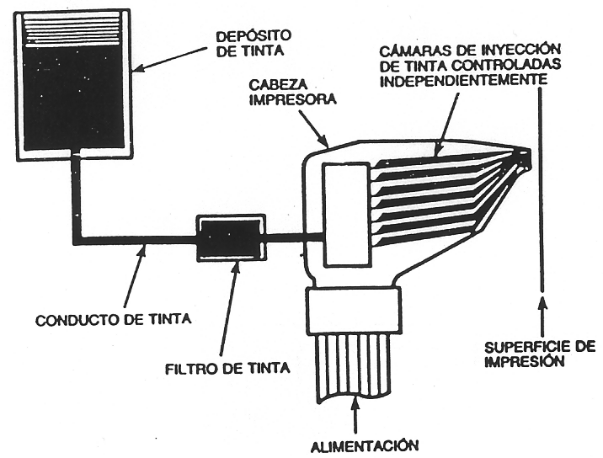

- ¿A qué tipo de impresora pertenece el esquema superior?
  - Impresora láser.
  - Impresora de margaritas.
  - Impresora de Inyección de tinta.
  - Impresora de tambor.
- ¿Cuál es la impresora que utiliza tinta sólida en forma de polvo?
  - Impresora láser.
  - Impresora de margaritas.
  - Impresora de Inyección de tinta.
  - Impresora de bola.
- Explica, con tus palabras, el funcionamiento de un monitor LCD.
- ¿Cuál es el nombre con el que se conoce el tipo estándar de teclado inglés? ¿Por qué?
QWERTY, por la posición de las letras.
- ¿Qué significa la palabra MODEM?
Modulador-Demodulador

